**Congresul Autorităților Locale din Moldova**

str. Columna 106A, Chisinau, Republica Moldova (secretariat)

t. 22-35-09, fax 22-35-29, mob. 079588547, info@calm.md, www.calm.md

**BULETIN INFORMATIV 21-28 iulie 2016**

**CUPRINS**

**GUVERNAREA, LA FEMININ. EGALITATEA DE GEN PROMOVATĂ DE CALM.....................2**

**FEMEILE-PRIMAR, ÎN PRIMA LINIE PENTRU PROSPERAREA LOCALITĂȚILOR...................9**

**PRIMARUL SATULUI COSTEȘTI A FOST PREMIAT CA ”CEL MAI ACTIV PARTENER AL VOLUNTARULUI” DE CĂTRE CORPUL PĂCII..................................................................11**

**650 DE TONE DE ASFALT VOR FI AȘTERNUTE PE O STRADĂ DIN SOROCA.....................12**

**TREI LOCALITĂŢI DIN NISPORENI, ASIGURATE CU APĂ POTABILĂ DIN PRUT.................13**

**PARCUL DIN PREAJMA CETĂŢII MEDIEVALE SOROCA VA FI AMENAJAT PÂNĂ ÎN LUNA NOIEMBRIE CURENT...................................................................................................14**

**SIGURANȚĂ ÎN UNGHENI, PE BANI EUROPENI. CUM AU REUȘIT AUTORITĂȚILE SĂ REZOLVE PROBLEMA ACCIDENTELOR RUTIERE............................................................16**

**STRĂZI ILUMINATE ȘI CONDIȚII EDUCAȚIONALE ȘI SPORTIVE MAI BUNE PENTRU LOCUITORII DIN RAIOANELE CĂUȘENI ȘI ANENII NOI...................................................20**

**SURPRIZĂ PENTRU CINCI ABSOLVENȚI DIN SATUL PUHOI. PRIMARUL A FĂCUT ANUNȚUL!..................................................................................................................22**

**CLIENTELISMUL POLITIC LASĂ FĂRĂ BANI LOCALITĂȚILE MOLDOVEI...........................24**

**INFORMAȚIE PRIVIND EMISIUNEA ”ȚARA LUI DOGARU” DIN 26 IULIE 2016.................26**

**CUM VOR FI REPARTIZARE SUBVENŢIILE PENTRU AGRICULTORI ÎN ACEST AN.............27**

**ORAȘUL UNGHENI VA AVEA POMPIERI VOLUNTARI DUPĂ MODELUL POLONIEI...........28**

**SISTEMUL CENTRALIZAT DE IRIGARE CHIRCANI-ZÎRNEȘTI VA FI EXTINS CU ÎNCĂ UN MODUL......................................................................................................................30**

**DE LA ELBORARE SE TRECE LA IMPLEMENTARE...........................................................32**

# GUVERNAREA, LA FEMININ. EGALITATEA DE GEN PROMOVATĂ DE CALM

# http://calm.md/img.php?km=cHVibGljL3B1YmxpY2F0aW9uX2NvdmVycy9ncm91cHAxYTI2YmUuSlBH&w=950

Pe data de 21 iulie curent, Congresul Autorităţilor Locale din Moldova (CALM) a convocat primăriţele din Republica Moldova, în cadrul Conferinţei: „Egalitatea de gen în guvernarea locală: situația actuală și direcțiile de dezvoltare". Conferința a avut drept ax director consolidarea potenţialului femeilor din administrația publică locală.

Tatiana BADAN, preşedinte CALM, primar de Selemet, r. Cimişlia, în mesajul său de salut, a specificat că schimbul de experienţă, transferul de cunoştinţe din partea primăriţelor care au fost alese repetat sau chiar de mai multe ori în această funcţie sunt foarte valoroase.

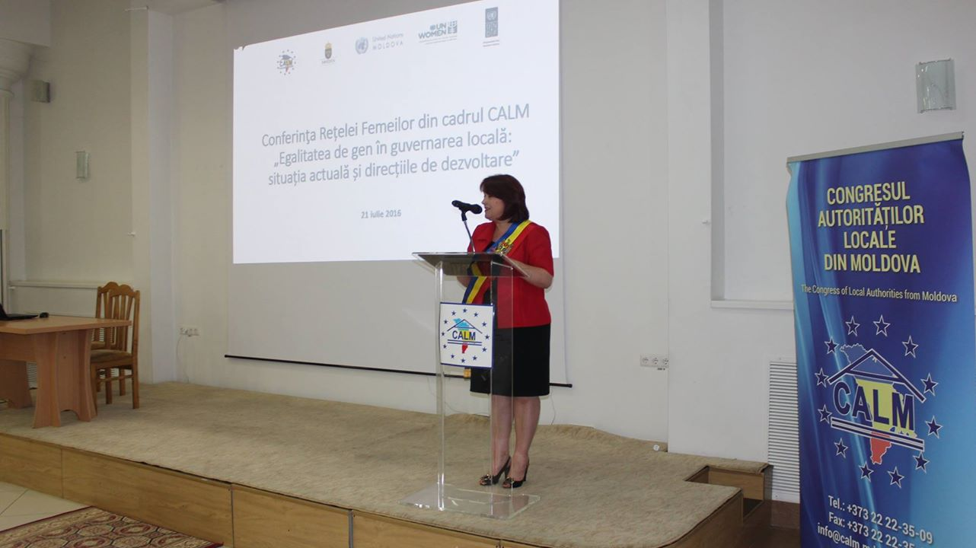

*Tatiana Badan - Președintele Congresului Autorităților Locale din Moldova, primar de Selemet*

„Această conferință are un rol deosebit în promovarea obiectivelor privind egalitatea de gen în Republica Moldova, deoarece are ca scop sporirea participării și reprezentării femeilor în procesul de luare a deciziilor la nivel local. Suntem foarte bucuroși să vedem cum CALM și Rețeaua Femeilor primari, treptat, devin organizații tot mai puternice, iar Moldova are acum mai multe femei în cadrul Primăriilor și în Consiliile Locale. Sunteți toți agenții importanți ai schimbării și dezvoltării comunităților locale.”, a declarat dna ambasadoarea a Suediei în Republica Moldova, E.S. Signe BURGSTALLER în discursul său.

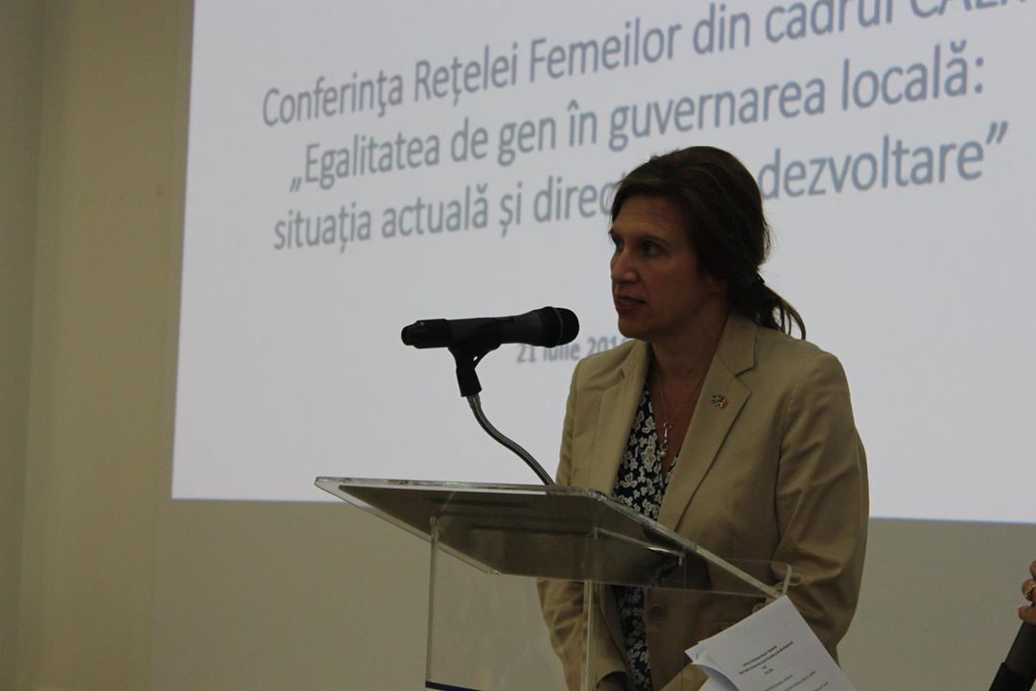

*E.S. Signe BURGSTALLER - ambasadoarea Suediei în Republica Moldova*

Ulziisuren Jamsran, reprezentanta de țară a UN Women în Moldova (Entitatea Națiunilor Unite pentru Egalitate de Gen și Abilitarea Femeilor), a declarat că „acum cinci ani, Rețeaua Femeilor din cadrul CALM era doar o idee. În acest moment, Rețeaua reunește peste 200 de reprezentante a administrației publice locale din întreaga țară.

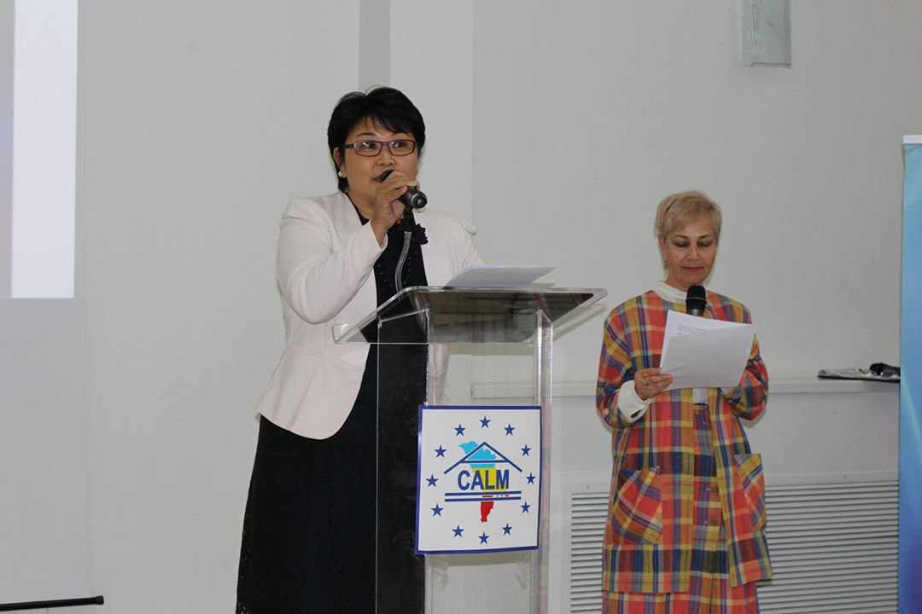

*Ulziisuren Jamsran, reprezentanta de țară a UN Women în Moldova*

Liliana PALIHOVICI, vicepreşeditele Parlamentului Republicii Moldova, a adus la cunoștință celor prezenți principalele proiecte de legi adoptate de Parlament cu scopul asigurării egalității de gen. “

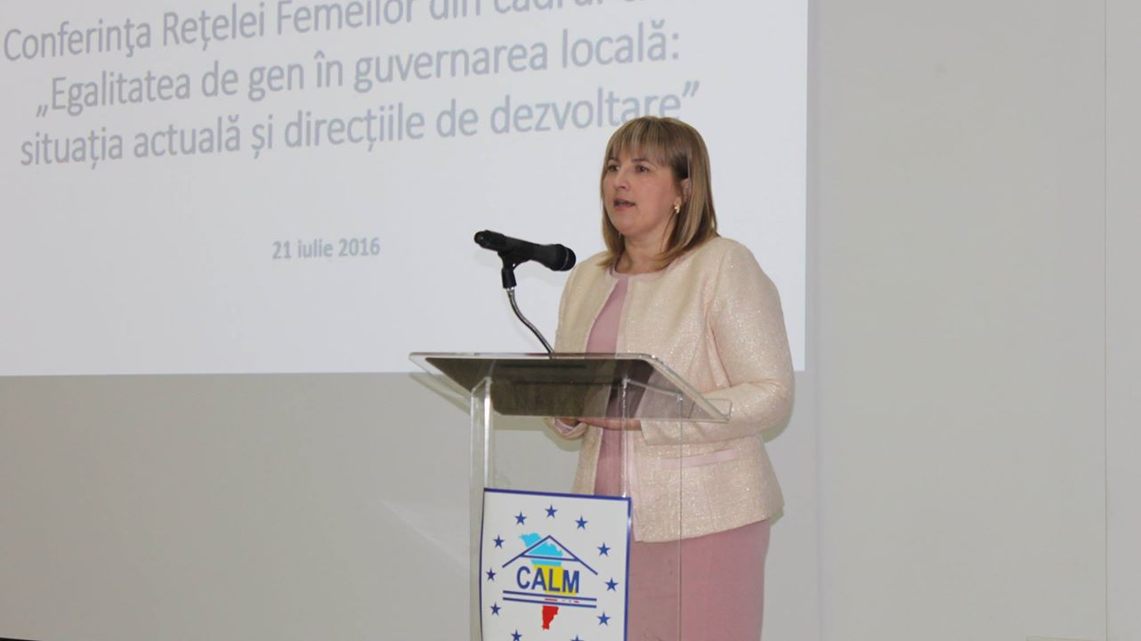

*Liliana PALIHOVICI, vicepreşeditele Parlamentului Republicii Moldova*

Parlamentul a promovat Legea nr.71, care conține o serie de modificări importante ce se referă la egalitatea de șanse. Cele mai importante prevederi în acest sens țin de adoptarea cotei de reprezentare de 40 % atât pentru femei, cât și pentru bărbați. De asemenea, urmează a fi completat Codul Muncii cu referire la Concediul paternal, cu o durată de 14 zile calendaristice achitate din bugetul asigurărilor sociale. Un alt proiect important este în așteptarea adoptării de către Parlament. Mă refer la proiectul de lege nr.246 cu privire la instituirea noilor mecanisme de prevenire și combatere a violenței domestice”, a afirmat Liliana Palihovici.

Nina COSTIUC, președinta Rețelei Femeilor din cadrul CALM, primar de Budești, mun. Chișinău, a mulțumit guvernului Suediei, dar și UN Women în Moldova pentru tot sprijinul oferit în consolidarea și dezvoltarea acestei Rețele. „Datorită dvs., reușim să promovăm egalitatea de gen în politică și în procesele de luare a deciziilor, dar și să facem viața mai bună pentru cetățenii noștri”, a spus Costiuc. De asemenea, președinta a îndemnat femeile primare să fie în continuare la fel de puternice pentru a dezvolta comunităților lor.

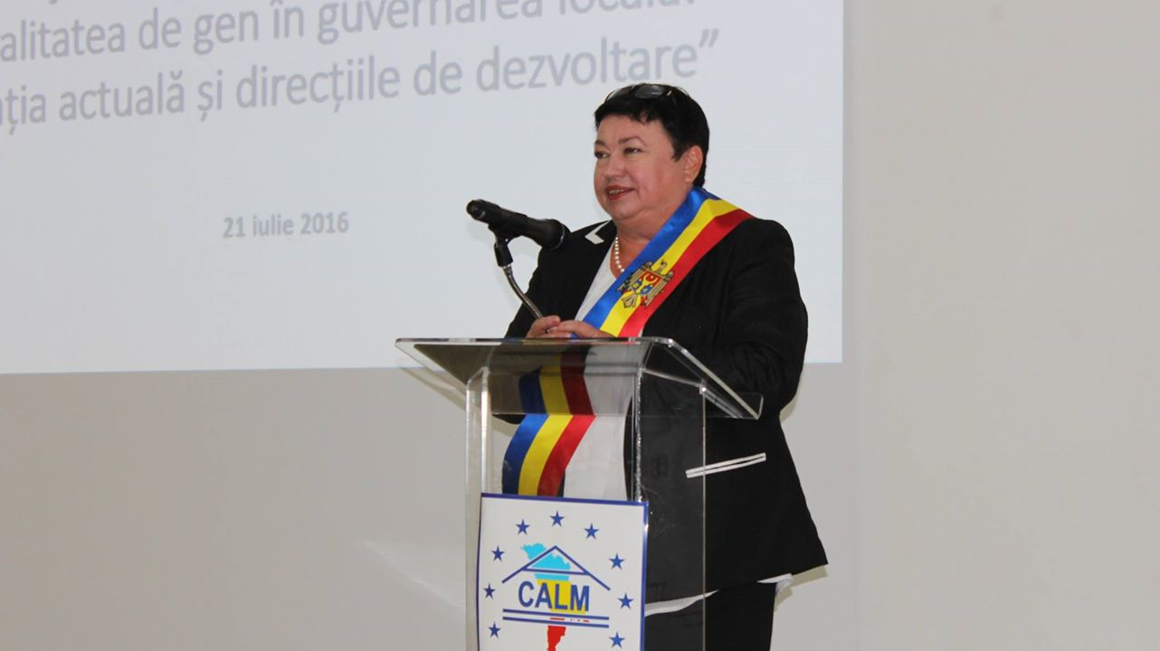

*Nina COSTIUC, președinta Rețelei Femeilor din cadrul CALM, primar de Budești, mun. Chișinău*

Nadejda DARIE, secretară coordonatoare a Reţelei Femeilor din cadrul CALM, a menţionat că femeile ocupă un loc din ce în ce mai distinct în localităţile din ţară, un argument în favoarea acestei ideii fiind şi bilanţul alegerilor locale. Astfel, 184 de femei au acces la funcția de primar.

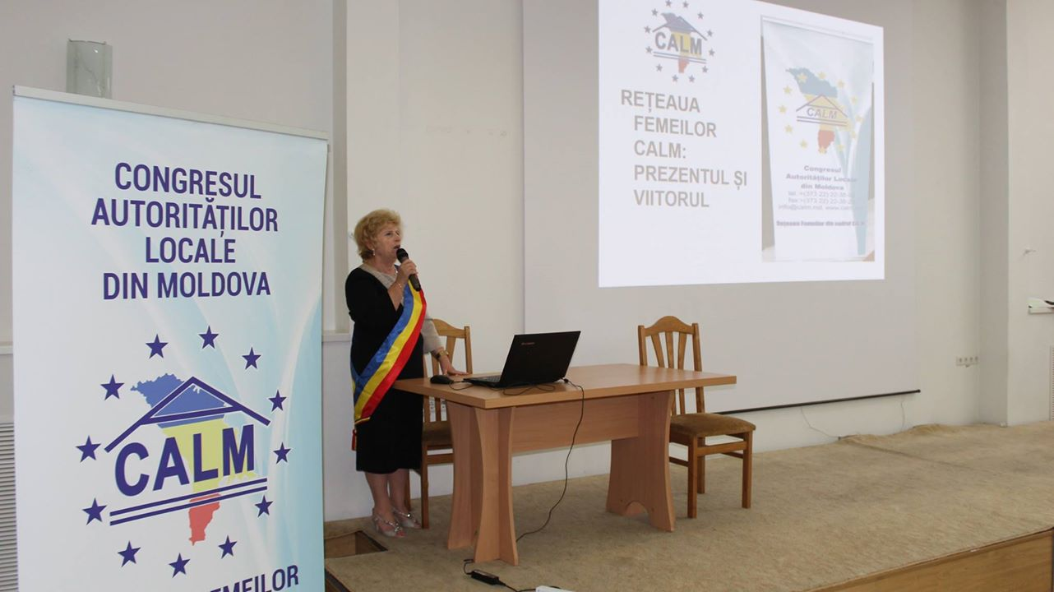

*Nadejda DARIE, secretară coordonatoare a Reţelei Femeilor din cadrul CALM*

Pe imporanţa promovării egalităţii de gen şi a liderismului în guvernarea locală, implicarea femeilor în managementul comunităţilor, reprezentarea femeilor şi impactul acestora asupra luării deciziilor la nivel local şi-au axat discursurile, Grigore POLICINSCHI, vicepreşedinte CALM, președintele raionului Dubăsari, Elena BODNARENCO, deputat, Parlamentul Republicii Moldova.

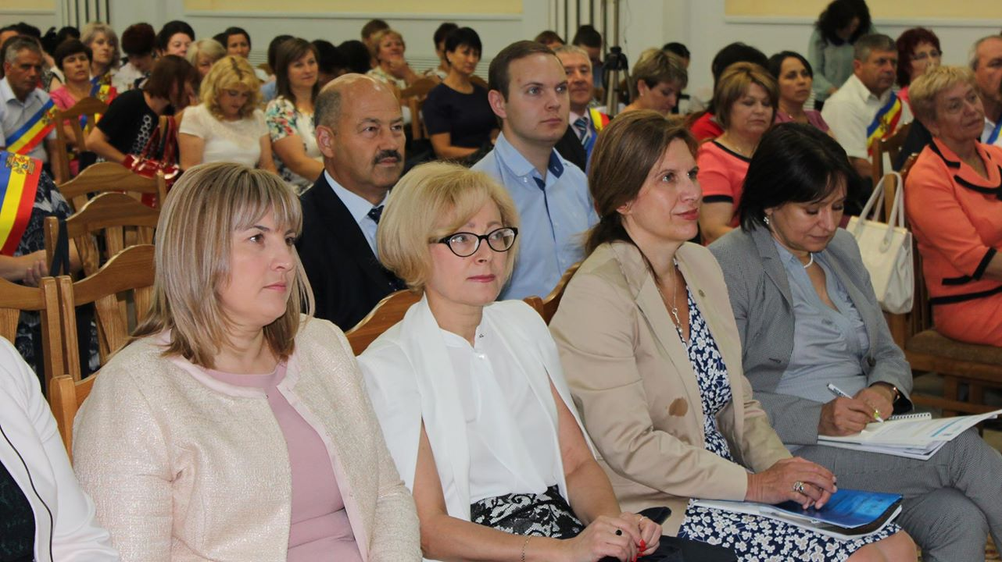

Alina RADU, directoarea săptămânalului „Ziarul de Gardă”, a vorbit despre modul în care sunt portretizate femeile primare, și nu doar, în presă, și a încurajat participantele să-și facă vocea auzită în mass-media din Moldova

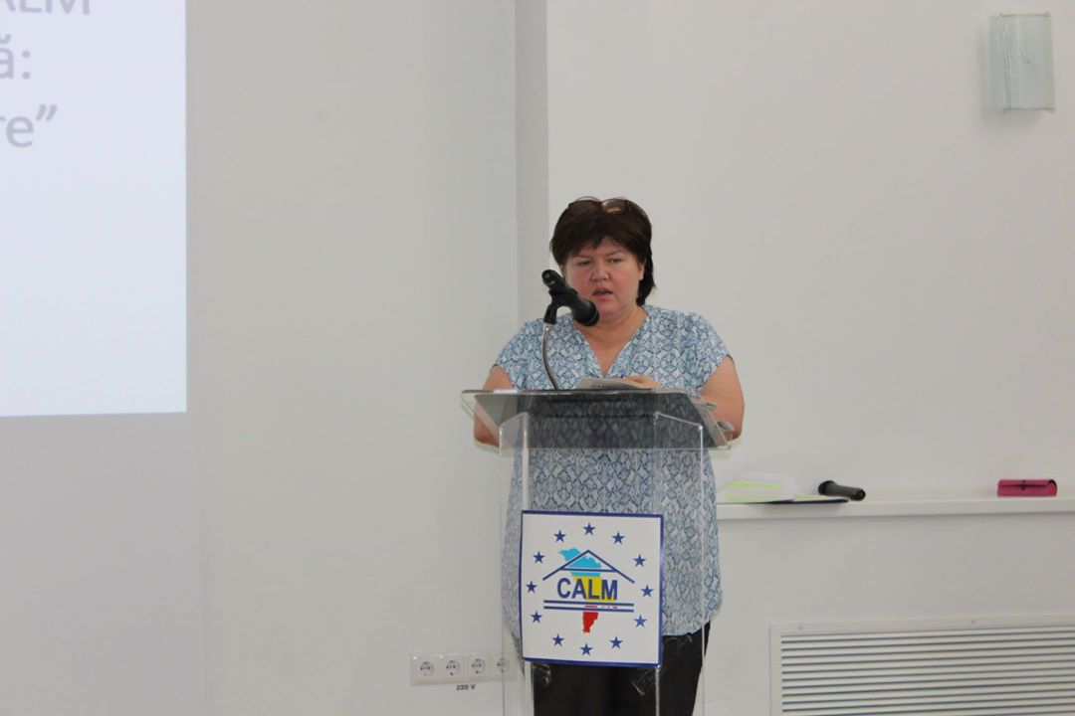

*Alina RADU, directoarea săptămânalului „Ziarul de Gardă”*

În ultima sesiune a evenimentului, a fost prezentat raportul de activitate al Rețelei Femeilor CALM pe perioada de 4 ani, a fost ales un nou consiliu coordonator și au fost alese organele de conducere ale acesteia după cum urmează:

Președinte

* Larisa VOLOH, primar de Palanca, Ștefan Vodă.

Vicepreședinți

* Nina CERETEU – primarul orașului Drochia;
* Silvia ȚURCANU – primar de Chișcăreni, Sîngerei;
* Elena ROTARU – primar de Clișova, Orhei;
* Ludmila CEAGLIC – primar de Calfa, Anenii Noi;
* Rodica CUCEREANU – primar de Crihana Veche, Cahul;
* Tatiana GORGOS – primar de Sărata Noua, Leova.

În calitate de președinte de onoare a fost aleasă doamna Nina Costiuc – primar de Budești, mun. Chișinău.

"Vă mulțumesc pentru votul dvs. de încredere, mă simt onorată. Și sper să fac față tuturor responsabilităților care apar odată cu noua funcție" a declarat după anunțarea rezultatelor votului noua președintă a Rețelei Femeilor CALM, Larisa VOLOH.

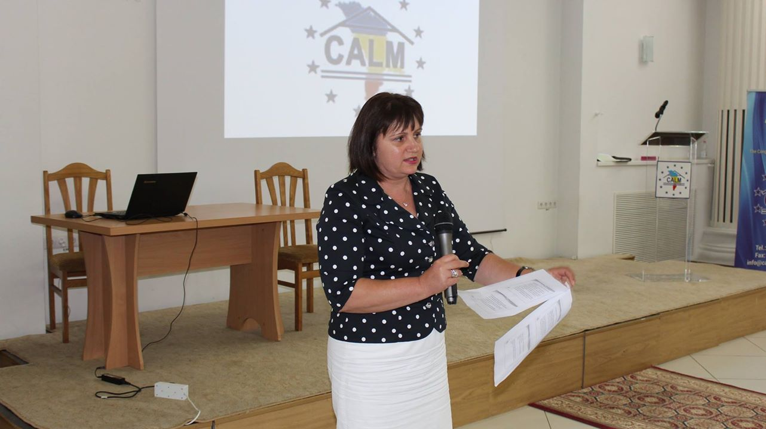

*Președinta nou aleasă a Rețelei Femeilor CALM, Larisa VOLOH*

Evenimentul s-a finalizat cu adoptarea Declarației Rețelei Femeilor din cadrul CALM, prin care femeile primare din toată țara își exprimă convingerea că, la nivel local, va fi înțeles că soluționarea problemelor în interesul femeilor înseamnă soluționarea problemelor în interesul societății. Iar pentru aceasta sunt decise să promoveze egalitatea de șanse pentru femei și bărbați în toate domeniile vieții – politic, economic și social.

*Acest eveniment a fost organizat de Congresul Autorităților Locale din Moldova, cu susținerea Programului ONU „Femeile în politică”, care este implementat de Entitatea Națiunilor Unite pentru Egalitatea de Gen și Abilitarea Femeilor (UN Women) și Programul Națiunilor Unite pentru Dezvoltare (PNUD), în parteneriat cu Fundația Est-Europeană și Centrul „Parteneriat pentru Dezvoltare”, sprijinit financiar de Guvernul Suediei.*

Sursa: [www.calm.md](http://www.calm.md)

# FEMEILE-PRIMAR, ÎN PRIMA LINIE PENTRU PROSPERAREA LOCALITĂȚILOR

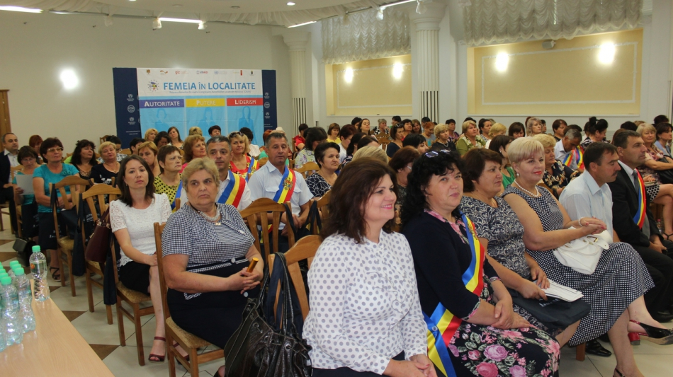

Femeile-primar sunt parteneri redutabili și conducători de excepție ai localităților, iar cele 184 de femei care au fost alese în calitate de edili demonstrează cu brio acest lucru. Este chintesența conferinței organizată de Congresul Autorităților Locale din Moldova (CALM): „Egalitatea de gen în guvernarea locală: situația actuală și direcțiile de dezvoltare", desfășurată la 21 iulie curent.  Opinia a fost exprimată de invitatele emisiunii radiofonice de la postul Vocea Basarabiei: ”Vocea APL” - Nadejda Darie, coordonatorul RF CALM,  președinta nou aleasă a Rețelei Femeilor, Larisa Voloh, primar de Palanca, Ștefan Vodă și edilul de Temeleuți, Călărași, Zinaida Țurcanu.

În debutul emisiunii, Nadejda Darie a accentuat: ”*Rețeaua Femeilor din cadrul CALM nu este doar a femeilor primar, dar și a tuturor doamnelor care activează în administrația publică locală. De fiecare dată lărgim spectrul invitaților. La conferința solemnă și importantă pentru femeile din RM am invitat și bărbații din APL, care sunt parteneri egali ai femeilor în gestionarea bună a localităților. La toamnă, RF împlinește 5 ani de activitate, așa că s-a făcut o retrospectivă a activităților, dar și au fost trasate planurile de perspectivă. Au fost invitați reprezentanți din partea autorităților centrale, dar și a partenerilor de dezvoltare. Ne propunem să rămânem la fel de active și în viitor.*”

Președinta nou aleasă a Rețelei femeilor CALM, care este la al treilea mandat, a menționat:  ”*Ținând cont de experiența mea, am asistat și la lansarea Rețelei Femeilor CALM și mi-am dat seama în timp cât de importantă este această comuniune. Este o metodă bună de a ne ține împreună, de a ne crește capacitățile instituționale și profesionale, de a ne împărtăși experiența. Reunim toate femeile din APL, de la primărițe la funcționare și consiliere, dar colaborăm pe toate segmentele cu toți actorii din APL. În cadrul Rețelei ne dezvoltăm calitățile de lider, de conducători care au în calitate de misiune prosperarea localităților.*”

Zinaida Țurcanu, primar de Temeleuți, Călărași, care exercită pentru prima dată mandatul de edil a menționat cât de importantă este conlucrarea în cadrul unei rețele solide, cu rezultate palpabile: ”*Sunt la primul mandat, iar primăria mea este membru CALM. Conferința a fost un eveniment important pentru edilii la primul mandat și noi, primărițele care suntem la început de cale în APL, am fost bucuroase să urmărim colegii cu experiență, să tindem la rezultatele lor, să vedem cum reacționează ei și ce soluții propun pentru redresarea unei probleme. Toate împreună suntem mai puternice. Vrem creștere, vrem experiență și asta ne oferă Rețeaua Femeilor CALM. Schimbul de experiență e cel mai valoros și deseori apelez la membrele mai cu experiență pentru un sfat într-o situație sau alta.*”

*Conferința a fost organizată de Congresul Autorităților Locale din Moldova, cu susținerea Programului ONU „Femeile în politică”, care este implementat de Entitatea Națiunilor Unite pentru Egalitatea de Gen și Abilitarea Femeilor (UN Women) și Programul Națiunilor Unite pentru Dezvoltare (PNUD), în parteneriat cu Fundația Est-Europeană și Centrul „Parteneriat pentru Dezvoltare”, sprijinit financiar de Guvernul Suediei.*

Emisiunea poate fi audiată la următorul link:

<http://calm.md/libview.php?l=ro&idc=59&id=3206&t=/SERVICIUL-PRESA/Emisiuni-Audio/FEMEILE-PRIMAR-IN-PRIMA-LINIE-PENTRU-PROSPERAREA-LOCALITAILOR>

Sursa: [www.calm.md](http://www.calm.md) / [www.voceabasarabiei.net](http://www.voceabasarabiei.net)

# PRIMARUL SATULUI COSTEȘTI A FOST PREMIAT CA ”CEL MAI ACTIV PARTENER AL VOLUNTARULUI” DE CĂTRE CORPUL PĂCII

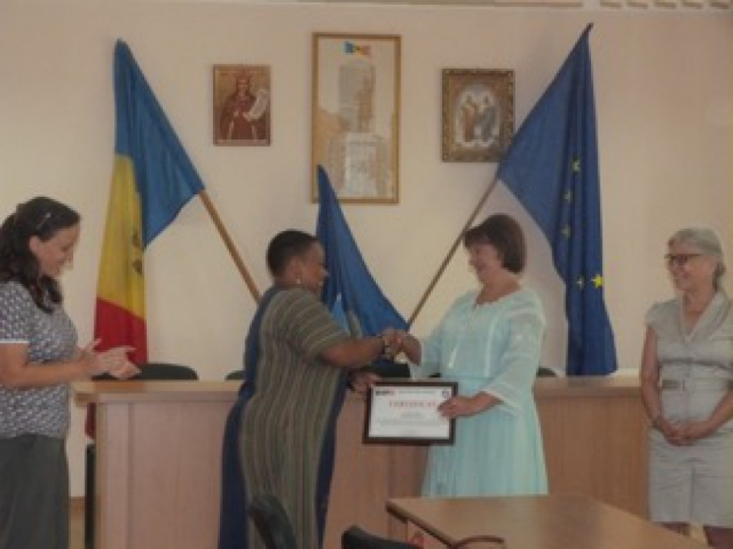

**Corpul Păcii din Moldova a organizat un concurs pentru partenerii voluntarilor organizației din toată țara. Astfel, președintele Corpului Păcii pe țară, Tracey Hebert-Seck a venit personal în cadrul primăriei satului Costești și a înmînat un certificat pentru realizări frumoase și un parteneriat de succes cu Corpul Păcii. Natalia Petrea a a fost nominalizată de voluntarul Cynthia Katocs, care activează ca voluntar de un an de zile în primărie.**

Doamna Tracey a menționat că prin acest certificat dorește să mulțumească tuturor costeștenilor pentru găzduire, deschidere și colaborare.

Tracey Hebert-Seck se bucură că autoritățile publice locale din Costești sînt deschise pentru colaborare în diferite proiecte și activități alături de voluntarii Copului Păcii, de aceea își exprimă recunoștința și toata speranța în cît mai multe colaborări.

Potrivit paginii web a localității, Natalia Petrea a ținut să menționeze lista proiectelor și activităților realizate de Cynthia Katocs, printre care construirea unui veceu pentru Biblioteca Publică Costești, organizarea campaniei de Crăciun prin care s-au colectat sute de haine și jucării pentru copii social-vulnerabili din localitate, organizarea sărbătorii de Anul Nou pentru beneficiarii centrului de zi ”Curaj”, iar mai nou reabilitarea și echiparea Bibliotecii din sat cu mobilă și condiții de acces pentru toți locuitorii satului. Totodată primarul a spus că: ”Acest premiu este nu doar pentru mine, dar pentru tot satul Costești, care la pe parcursul mai multor ani găzduiește zeci de voluntari în fiecare vară, și pe care îi primim cu drag de fiecare dată cînd vin în localitatea noastră.”

Sursa: [provincial.md](http://provincial.md/la-noi-in-sat/primarul-satului-costesti-a-fost-premiat-ca-cel-mai-activ-partener-al-voluntarului-de-catre-corpul-pacii) / Dina Roșca

**650 DE TONE DE ASFALT VOR FI AȘTERNUTE PE O STRADĂ DIN SOROCA**

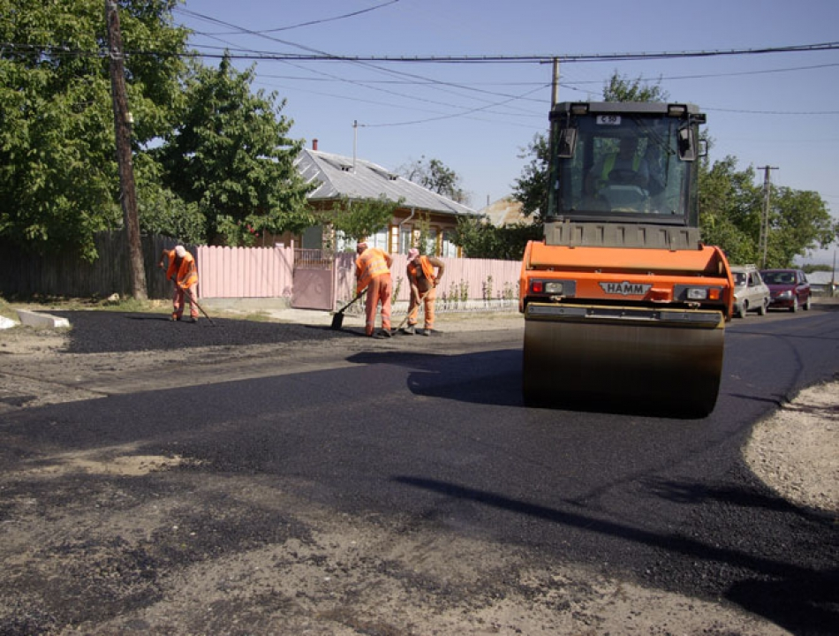

**Primăria orașului Soroca anunță că, la data 20 iulie 2016 au fost inițiate lucrările de reparație curentă a străzii V. Stroescu, unde sînt preconizate lucrări de plombare a gropilor și amenajări a straturilor de egalizare din beton asfaltic. Astfel, vor fi așternute 650 tone de asfalt.**

În context, administrația orașului menționează că toate cheltuielile sunt suportate doar de bugetul local: „Cu părere de rău nu avem parte de mijloace financiare din fondul rutier, necătînd la faptul că sorocenii contribuie la formarea acestui fond achitînd impozitele rutiere. Această sursă ar permite reparația unui sector mai vast al acestei străzi”.

Sursa:  [provincial.md](http://provincial.md/la-raion/650-de-tone-de-asfalt-vor-fi-asternute-pe-o-strada-din-soroca-lucrarile-au-inceput)

# TREI LOCALITĂŢI DIN NISPORENI, ASIGURATE CU APĂ POTABILĂ DIN PRUT



Trei localităţi din raionul Nisporeni au fost asigurate cu apă potabilă din râul Prut, cu implicarea mai multor donatori externi. Localităţile beneficiare sunt: Vărzăreşti, Nisporeni şi Grozeşti, transmite IPN.

Apa potabilă preluată din Prut asigură aproximativ 15 mii de consumatori din cele trei localităţi. Sistemul are o capacitate mai mare pentru aprovizionarea cu apă şi este pregătit pentru mai multe branşamente şi extinderi în raion.

Bugetul proiectului constituie 14,6 milioane de euro, cu fonduri oferite de Uniunea Europeană, Agenţia Austriacă pentru Cooperare şi Dezvoltare, Agenţia Elveţiană pentru Cooperare şi Dezvoltare. Autorităţile din Moldova au contribuit cu circa două milioane de euro.  
  
Potrivit unui comunicat de presă al Delegaţiei Uniunii Europene în Moldova, proiectul este deosebit pentru că apa preluată din râul Prut este transportată printr-o staţie de pompare a apei brute la o staţie modernă de tratare a apei, care operează la standarde europene.  
  
Tot prin intermediului acestui proiect autorităţile localităţolor beneficiare au creat un operator regional modern de alimentare cu apă în formă de societate pe acţiuni. Operatorul dispune de un plan operaţional pentru perioada 2016-2017.

Sursa: [www.radiochisinau.md](http://www.radiochisinau.md/trei_localitati_din_nisporeni_au_fost_asigurate_cu_apa_potabila_din_prut-35947)

# PARCUL DIN PREAJMA CETĂŢII MEDIEVALE SOROCA VA FI AMENAJAT PÂNĂ ÎN LUNA NOIEMBRIE CURENT

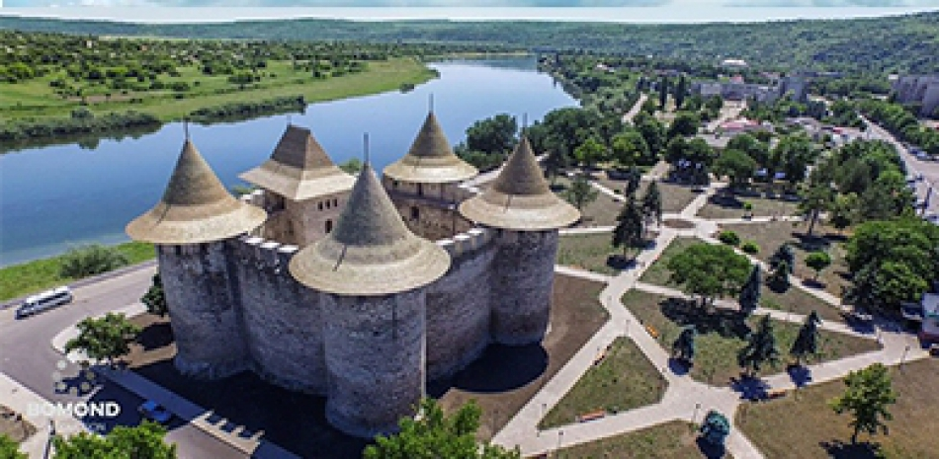

**În perioada 01 iunie - 31 octombrie 2016, Consiliul Raional Soroca în parteneriat cu Primăria oraşului Soroca, AO „Bare Romi” din oraşul Soroca, Direcţia Gospodăriei Locativ – Comunale Soroca, Inspecţia Ecologică Soroca şi IP Soroca implementează proiectul „Amenajarea parcului din preajma Cetăţii Medievale Soroca”.**

Proiectul dat este co-finanţat de către programul polonez de cooperare pentru dezvoltare al Ministerului Afacerilor Externe al Republicii Polone, în cadrul programului „ Fondul de Granturi Mici” al “Centrului de Informare pentru Autorităţile Locale din Republica Moldova” implementat de către Solidarity Fund PL.

Obiectivul principal al proiectului îl constituie consolidarea gradului de atractivitate turistică a oraşului Soroca.

Conferinţa de lansare a proiectului „Amenajarea parcului din preajma Cetăţii Medievale Soroca” a avut loc la data de 21 iulie 2016 în incinta Consiliului Raional Soroca, unde au participat preşedintele raionului domnul Mihai MÎŢU, primarul oraşului Soroca domnul Victor SĂU, conducătorul Reprezentanţei Fundaţiei “Fundacja Solidarnosci Miedzynarodowej” în Republica Moldova domnul Tomasz Horbowski, coordonatorul Reprezentanţei Solidarity Fund PL în Moldova, Centrul de Informare pentru autorităţile locale doamna Marina Albu, partenerii proiectului, consilieri raionali, conducători ai serviciilor descentralizate în cadrul Consiliului raional, agenţii economici şi reprezentanţii mass-media.

În cadrul Conferinţei au fost prezentate obiectivele şi activităţile proiectului, grupurile ţintă, care rezultate vor fi atinse în urma realizării proiectului. De asemenea partenerii şi-au expus motivele implicării în proiect şi modul în care vor contribui la implementarea acestuia.

Sursa: [provincial.md](http://provincial.md/la-raion/parcul-din-preajma-cetatii-medievale-soroca-va-fi-amenajat-pana-in-luna-noiembrie-curent)

# SIGURANȚĂ ÎN UNGHENI, PE BANI EUROPENI. CUM AU REUȘIT AUTORITĂȚILE SĂ REZOLVE PROBLEMA ACCIDENTELOR RUTIERE

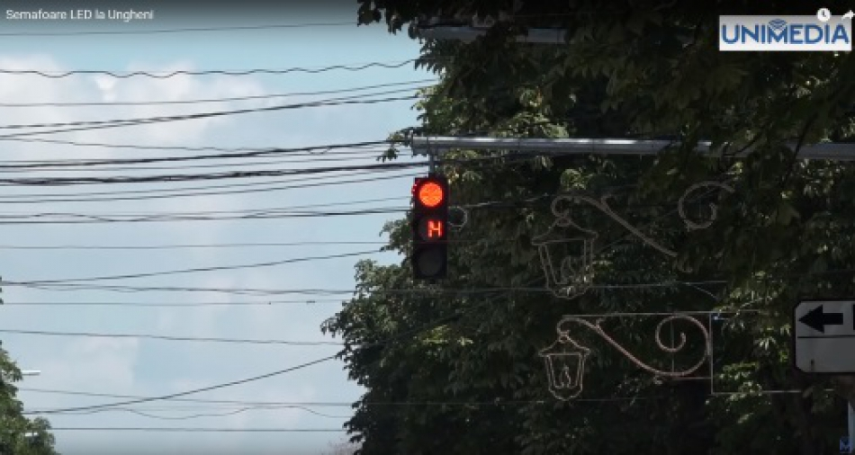

De mai bine de un an, o simplă plimbare prin orașul Ungheni a devenit mai sigură atât pentru pietoni, cât și pentru șoferi. Și asta, datorită Uniunii Europene care a investiţi sute de de mii de euro pentru instalarea în oraș a zeci de semafoare și sute indicatoare rutiere.

În total, au fost instalate 83 de semafoare pentru trafic şi 74 de semafoare pentru pietoni.

„Au fost semaforizate 10 intersecții în oraș. Pentru prima dată, în orașul Ungheni, pe lângă semafoarele LED, au apărut și semafoare pentru pietoni. Semafoarele care au fost instalate în orașul Ungheni sunt de generație nouă, LED”, a declarat primarul orașului Ungheni, Alexandru Ambros.

Așa că, pietonii nu mai au frică atunci când traversează strada.

„Acum este foarte bine. Este verde – ai trecut, nu există niciun pericol”, spune un locuitor.

„Ne uitam în toate părțile și treceam ca iepurii, la fugă. Nu eram în siguranță. Acum, te uiți, vezi culoare verde – treci, la roșu te opreşti”, subliniază o femeie.

„Înainte era un haos. Mașinile treceau neregulamentar. Exista pericol de accidentare”, spune un tânăr.

„Pietonii au devenit mult mai siguri traversând străzile. Părinții nu se tem să lase copiii să traverseze singuri strada”, spune un tânăr.

Și conducătorii auto au doar de profitat. Șoferii spun că pericolul unui eventual accident rutier este minim, iar de ambuteiaje nici vorbă prin oraș.

„Este mai sigur pentru pietoni, dar și pentru noi este mai sigur”, spune un șofer.  
„În ultima perioadă s-a schimbat multe în oraș. Sunt semafoare, traficul s-a facilitat”; adaugă un șofer de taxi.

„Semafoare, treceri de pietoni… dacă în alte orașe nu sunt, aici totul e bine”, spune un alt șofer.

În cadrul aceluiaşi proiect, în oraș au fost aplicate marcaje rutiere de ultimă generație.

„Pentru prima dată am aplicat aici, la Ungheni, marcaj longitudinal, cât și transversal din termoplast. Este un marcaj care are garanție de cinci ani de zile”, adaugă primarul.

În cadrul aceluiaşi proiect, pe străzile din Ungheni au fost instalate aproape 1400 de indicatoare rutiere, 120 de indicatoare cu denumirile străzilor, care sunt iluminate pe timp de noapte, 21 de camere de supraveghere a traficului rutier și mai multe radare.

Totodată, oamenii din oraș au fost informați despre importanța securității din trafic.

„Oamenii au fost informați despre componența proiectului și siguranța în traficul rutier. Au fost desfășurate diverse evenimente, flashmob, concurs de desen și diferite întruniri cu elevii. S-au efectuat chestionare cu referire la siguranţa traficului rutier. Chestionare cu șoferii și pietonii”, ne spune Olga Munteanu, manager de proiect.

În total, proiectul a costat peste 760 de mii de euro, iar contribuţia locală a fost de aproape 10 la sută.

**Acest reportaj a fost realizat în cadrul campaniei Europa pentru Moldova.**

Sursa: [unimedia.info](http://unimedia.info/stiri/video-siguranta-in-ungheni--pe-bani-europeni--cum-au-reusit-autoritatile-sa-rezolve-problema-accidentelor-rutiere-118879.html)

# POLONIA SPRIJINĂ ELABORAREA UNUI PROGRAM DE DEZVOLTARE A TURISMULUI ÎN REGIUNEA DE DEZVOLTARE NORD

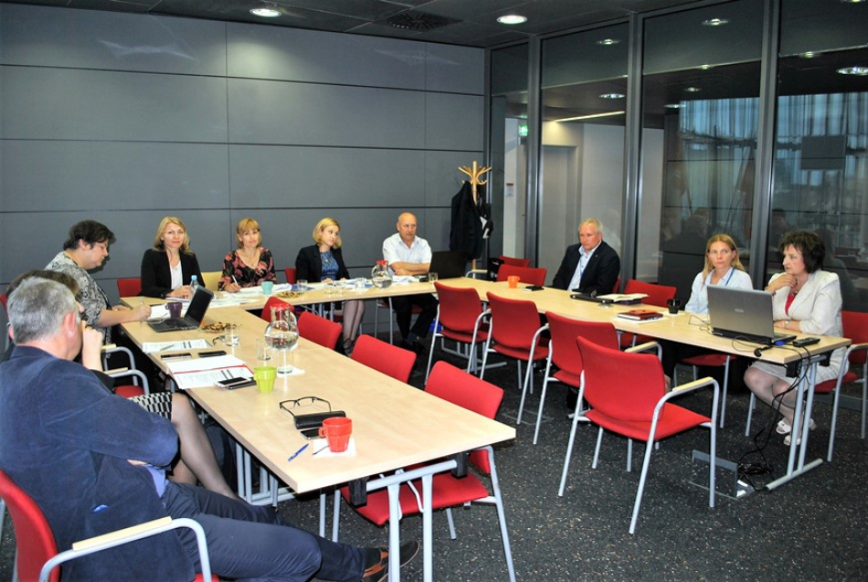

Polonia oferă sprijin specialiștilor ADR Nord în procesul de elaborare a Programului regional sectorial în domeniul turismului pentru Regiunea de Dezvoltare Nord. În acest sens, în perioada 19-21 iulie, o delegație din componența căreia au făcut parte specialiști din cadrul ADR Nord, ADR Centru și Agenției Turismului a Republicii Moldova au participat la o vizită de studiu în Regiunea Wielkopolska, Polonia.

Vizita de studiu a fost organizată de Oficiul Mareșalului Regiunii Wielkopolska în colaborare cu proiectul „Centrul de Informare pentru autoritățile locale din Republica Moldova”, realizat de reprezentanța Solidarity Fund PL în Moldova în cadrul proiectului „Suport în dezvoltarea turismului rural sustenabil în Regiunea de Dezvoltare Nord”.

În cadrul vizitei de studiu în Polonia, delegația din Republica Moldova a vizitat sediul Oficiului Mareșalului Regiunii Wielkopolska, unde a fost întâmpinată de către directorul Departamentului de relații internaționale al Oficiului Mareșalului Voievodatului Wielkopolska, Anna Markiewicz-Zieliṅska, care a prezentat programul pentru sesiunea de informare privind politicile Voievodatului Wielkopolska în domeniul turismului, instituțiile și actorii implicați în realizarea acestui proces. Ulterior, specialiştii din cadrul Departamentului turism și sport al Oficiului Mareșalului Voievodatului Wielkopolska au prezentat Strategia de Dezvoltare a Turismului în Wielkopolska, procesul de elaborare și aprobare a respectivului document, rolul și modul de implicare a diverșilor actori în procesul de elaborare a Strategiei. Totodată, pe parcursul instruirii au fost prezentate modele de cooperare cu actorii-cheie în domeniul turismului, promovate de Organizația de Turism din Wielkopolska.

La rândul lor, directorul Departamentului politici din cadrul Agenției Turismului a Republicii Moldova, Victor Ciobanu, și șefa Secției planificare strategică și programare a ADR Nord, Inga Cojocaru, au prezentat potențialul turistic al Republicii Moldova, în general, și cel al Regiunii de Dezvoltare Nord, în special, axându-se pe politica existentă în domeniul turismului și perspectivele de dezvoltare a acestui domeniu în nordul Republicii Moldova.

Membrii delegației din Republica Moldova au fost antrenați în exerciții practice, având ocazia să cunoască un șir de modalități de sporire a atractivității turistice în zonele rurale prin construcția turnurilor de observare, modernizarea taberelor pentru copii și elaborarea ofertelor pentru turismul activ.

Șefa Secției planificare strategică și programare a ADR Nord, Inga Cojocaru, spune că bunele practici prezentate în cadrul vizitei în Polonia vor servi drept model în procesul de elaborare a Programului regional sectorial în domeniul dezvoltării atractivității turistice în Regiunea de Dezvoltare Nord a Republicii Moldova, precum și în alte regiuni.

„Polonia, cu suportul financiar și metodologic al UE, și-a valorificat potențialul turistic și instituțional la maxim. Oportunitatea de a accesa fonduri UE și capacitatea autorităților publice locale de asimilare a acestora au contribuit considerabil la dezvoltarea acestui domeniu de intervenție, ceea ce a permis creșterea economică, inclusiv dezvoltarea antreprenoriatului. Luând în considerare faptul că Polonia este unul din cei mai mari donatori bilaterali ai Republicii Moldova, precum și deschiderea spre cooperare a partenerilor din Wielkopolska, considerăm oportună intensificarea colaborării cu Oficiul Mareșalului Regiunii Wielkopolska în vederea dezvoltării socio-economice durabile a Regiunii de Dezvoltare Nord”, susține Maria Prisacari, responsabilă de domeniul relațiilor internaționale și atragerea investițiilor la ADR Nord.

**Regiunea de Dezvoltare Nord – Regiunea Wielkopolska, o nouă etapă de colaborare**

Cu prilejul vizitei în Polonia, reprezentanții ADR Nord au consolidat relațiile de colaborare cu Oficiul Voievodatului Wielkopolska. Specialiștii ADR Nord și colegii lor polonezi au stabilit următorii pași în relațiile comune de parteneriat. Astfel, în perioada 29 septembrie - 2 octombrie curent, o delegație din Polonia, care va fi condusă de vicemareșalul regiunii Wielkopolska, Krzysztof Grabowski, va efectua o vizită în țara noastră pentru a participa la Zilelele Regiunii de Dezvoltare Nord, ediția a IV-a. Ulterior, în perioada 10-16 octombrie curent, un grup de experți din cadrul voievodatului va vizita Regiunea de Dezvoltare Nord pentru a oferi suport tehnic în elaborarea Programului regional sectorial în domeniul turismului în Regiunea de Dezvoltare Nord.

Cooperarea dintre Regiunea de Dezvoltare Nord și Regiunea Wielkopolska a început în 2015, odată cu implementarea proiectului comun [„Managementul proiectului – instrument al dezvoltării locale şi regionale. Experienţa pentru Regiunea de Dezvoltare Nord, Moldova”](http://adrnord.md/libview.php?l=ro&idc=419&id=2356). Datorită rezultatelor obținute, ADR Nord împreună cu Voievodatul Wielkopolska a inițiat elaborarea unui alt proiect. Este vorba despre proiectul „Suport în dezvoltarea turismului rural sustenabil în Regiunea de Dezvoltare Nord”, care, deși nu a primit finanțare din programul Polish Aid, a primit suport financiar din sursele Voievodatului Wielkopolska, precum și a proiectului „Centrul de Informare pentru autoritățile locale din Republica Moldova”, implementat de reprezentanța Solidarity Fund PL în Moldova.

Sursa: [adrnord.md](http://adrnord.md/libview.php?l=ro&idc=195&id=2579)

**STRĂZI ILUMINATE ȘI CONDIȚII EDUCAȚIONALE ȘI SPORTIVE MAI BUNE PENTRU LOCUITORII DIN RAIOANELE CĂUȘENI ȘI ANENII NOI**

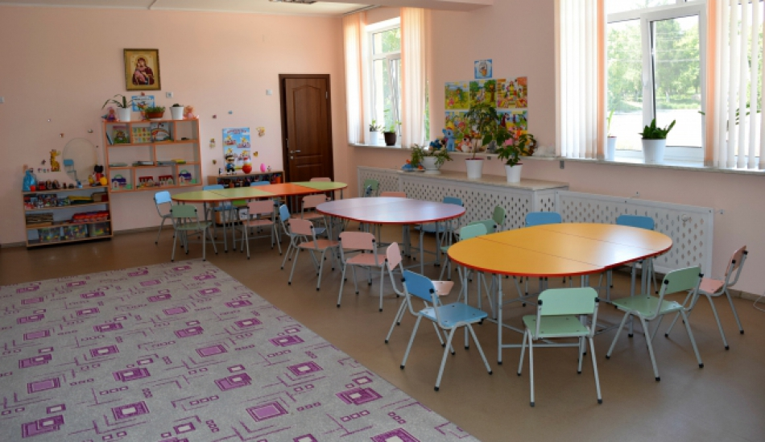

Orașul Căușeni și satele Săiți și Varnița au fost primele localități care au fost vizitate la 25 iulie, de echipa Programului Bunelor Practici ale Autorităților Publice Locale.

**Peste 120 de copii din satul Săiți, raionul Căușeni, merg, începând cu anul 2014, la o grădiniță nouă**, după ce instituția a fost mistuită în întregime de flăcări acum trei ani. Grădinița, care are două blocuri, este mult mai spațioasă și mai confortabilă decât cea veche, pereții sunt căptușiți cu material ignifug, iar fiecare dormitor este dotat cu grup sanitar. *„Împreună cu comunitatea ne-am mobilizat și într-un timp record am reconstruit grădinița, care cred eu, va dura pentru mai multe generații viitoare. Motto-ul după care mă conduc atunci când implementez ceva în localitate este «Promit ceea ce pot face și fac ceea ce am promis»*”, susține primarul satului, Valeriu Musteață. Reconstrucția grădiniței a costat aproape 18 milioane lei, sumă oferită de Guvernul României și Guvernul Republicii Moldova, cât și de Administrația Publică Locală.   
  
În orașul Căușeni a sporit eficiența energetică și reduse cheltuielile locale după ce **corpurile de iluminat de tip vechi de pe strada centrală a orașului și unele străzi din localitate au fost înlocuite cu 170 de becuri LED**. Astfel, a crescut gradul de siguranță a cetățenilor pe timp de noapte, s-au redus accidentele, iar orașul a devenit mai atractiv. Beneficiarii direcți a celor 10 km de drum iluminat sunt patru mii de locuitori ce locuiesc pe aceste străzi și 70 de agenți economici. Potrivit specialistului în atragerea investițiilor din cadrul primăriei Căușeni, Gheorghe Chirman, eficiența luminoasă a corpurilor LED este de 115 lumeni per watt și au un randament de 75-85%, economia fiind de până la 60% comparativ cu utilizarea lămpilor clasice. La rândul său, Grigore Repeșciuc, primarul orașului, consideră că prin promovarea surselor ecologie de energie autoritatea locală contribuie atât la protecția mediului, sporirea eficienței energetice, economisirea banilor locali și îmbunătățirea imaginii localității. „*Prin această bună practică îndemnăm activ toate primăriile să renunțe la iluminatul stradal cu lămpi ce conțin gaze cu efect de seră și să investească în iluminat calitativ, care să dureze și să aduce beneficii localității. Cu noile lămpi poți citi chiar și un ziar pe timp de noapte*”, spune Grigore Repeșciuc.  
  
Proiectul de eficiență energetică din orașul Căușeni a fost susținut de USAID și Administrația Publică Locală, bugetul total fiind de 1,6 milioane lei.

**Copiii și tinerii din satul Varnița, raionul Anenii Noi, dar și cei de la Bender au condiții mai bune pentru activitățile educaționale și cele sportive**. Ei acum au acces gratuit la cele două terenuri sportive (pentru handbal, volei, tenis și baschet) din curtea liceului, la parcul sportiv în aer liber dotat cu echipament sportiv, un centru de zi renovat și teren de joacă pentru copiii de vârstă preșcolară de la grădinița „Romanița”, instituții care sunt amplasate într-o ogradă comună. De serviciile moderne de educație și sport beneficiază 861 de cetățeni din satul Varnița și alte 257 de persoane domiciliate în regiunea transnistriană. În noile condiții au fost organizate deja două campionate de fotbal între echipele de la Varnița și Bender, au fost inițiate 20 de activități socio-culturale și sportive noi, precum inițiate șase parteneriate, inclusiv cu administrația orașului Bender.  
 *„Proiectul a urmărit nu doar să creeze niște condiții sportive mai bune, dar și să consolideze încrederea cetățenilor de pe ambele maluri ale Nistrului. Tot ce s-a făcut aici pentru copii este un merit al întregii comunități și un dar oferit tuturor generațiilor din localitate. Doar împreună și lucrând în echipă putem avea rezultate pozitive în tot ce ne propunem”*, a declarat primarul satului Varnița, Alexandru Nichitenco.

Crearea complexului de servicii educaționale, socio-culturale și sportive în satul Varnița, în valoare de trei milioane lei, a fost implementat de PNUD Moldova cu susținerea Uniunii Europene, prin Programul de consolidare a încrederii între locuitorii ambelor maluri ale râului Nistru.  
Localitățile Săiți, Căușeni și Varnița fac parte din cele 30 de localități din Republica Moldova selectate pentru a fi vizitate.

*Programul Bunelor Practici ale Autorităţilor Publice Locale din Moldova a fost lansat în anul 2005 de către Consiliul Europei în cooperare cu Guvernul Republicii Moldova, asociaţiile de primari, proiectul USAID „Reforma Autorităţilor Publice Locale” și implementat de către IDIS “Viitorul”, având scopul de a identifica, valorifica și disemina bunele practici printre autorităţile publice locale din Republica Moldova, contribuind astfel la eficientizarea guvernării locale.*  
  
Pentru mai multe detalii, contactați coordonatorul programului, Ana – Maria Veveriţa la numărul de telefon 0 22 221844 sau [ana.veverita@viitorul.org](mailto:ana.veverita@viitorul.org)

Sursa: [viitorul.org](http://viitorul.org/newsview.php?l=ro&idc=132&id=5285&t=%2FSTIRI-EVENIMENTE-IDIS%2FStrazi-iluminate-i-conditii-educationale-i-sportive-mai-bune-pentru-locuitorii-din-raioanele-Caueni-i-Anenii-Noi)

# SURPRIZĂ PENTRU CINCI ABSOLVENȚI DIN SATUL PUHOI. PRIMARUL A FĂCUT ANUNȚUL!

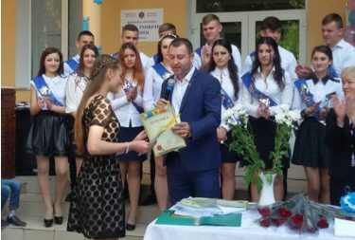

**Cinci absolvenți ai Liceului Teoretic Puhoi vor primi abonamente gratuite timp de cinci ani pe cursa Puhoi-Chișinău – surpriza este organizată de Primăria satului Puhoi, raionul Ialoveni, și agentul care operează cursa. Despre aceasta a anunțat primarul localității, Petru Frunze.**

„Surpriza pentru cinci absolventi ai Liceului Teoretic Puhoi.

Primaria satului Puhoi in parteneriat cu agentul economic care deserveste 4 curse de calatori Puhoi-Chisinau, ofera abonamente gratis timp de cinci ani, la cinci absolventi a clasei a 12-a, care au finalizat anii de studii a claselor liceale cu cea mai mare medie generala a notelor inclusiv notele de la examenele de bacalaureat.

Cu conditia ca tinerii vor fi institutionalizati la studii in institutile universitare din mun. Chisinau. Timp de cinci ani, parintii dar si studentii vor economisi la transportul de pasageri peste 40 mii lei de familie, in total cinci familii peste 200 mii lei. Scopul nostru este ca elevii sa invete mai bine, sa fie apreciati elevii care intradevar invata bine, sa motivam si pe alti elevi sa faca studiile in liceul nostru, sa faca studii universitare mai aproape de parinti si sa nu se gindeasca la cheltuieli. S-au evidentiat, Victoria Bumbu,Iachim Nicoleta,Lidia Coada,Elena Soltan,Nicolae Toma.

Intrebarea este pentru proprietarul microbuselor, fiind tot locuitor al satului Puhoi care a deschis curse in satul Hamunteanovca, dar tot venitul in ultimii zece ani este pe baza oamenilor din satul Puhoi, nu doreste sa deserveasca gratuit tur retur urmatorii cinci tineri care au media notelor mai mare.

Sa intelegem daca este pentru binele satului sau pentru goana pentru avere,invidie si haos in sat.  
Imediat dupa ce primaria va procura autocare, vom face mai multe facilitati, chiar daca se vor inerva concurentii.

Doresc tuturor studentilor succese in noul an de studii”, scrie primarul de Puhoi, pe o rețea de socializare.

[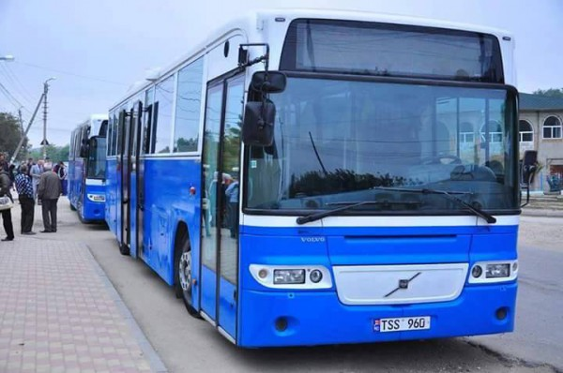](http://provincial.md/?attachment_id=40184)

Diana Munteanu

Sursa: [provincial.md](http://provincial.md/la-noi-in-sat/surpriza-pentru-cinci-absolventi-din-satul-puhoi-primarul-a-facut-anuntul)

# CLIENTELISMUL POLITIC LASĂ FĂRĂ BANI LOCALITĂȚILE MOLDOVEI

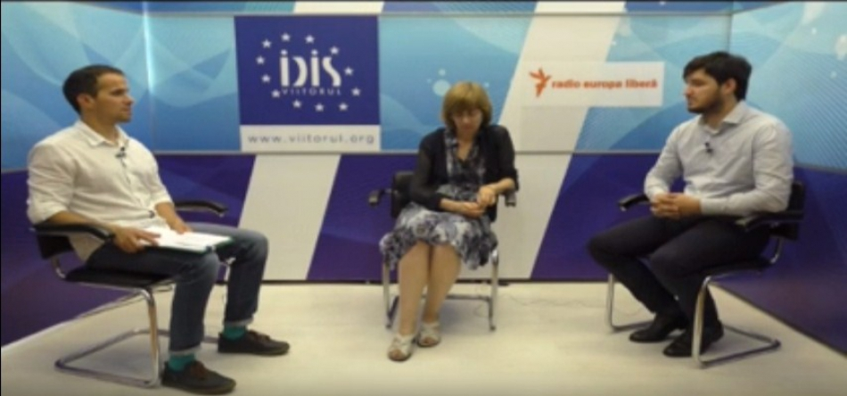

Deși se vorbește despre descentralizare, legea a fost aruncată în sertar. Asta, pentru că modul de repartiție a banilor de la centru este, de fapt, un real mecanism de control asupra a ceea ce se întâmplă în teritoriu. Or, IDIS Viitorul a reușit să facă publice datele bugetelor publice locale, iar acest lucru a stimulat o parte din primari în atragerea finanțărilor pentru dezvoltarea localităților pe care le conduc.

”Finanțele publice, nu doar cele locale, reprezintă un domeniu influențat politic în condițiile în care deciziile sunt luate de Parlament unde sunt partide politice. Problema Republicii Moldova este că politicul a intrat adânc, brutal și chiar murdar în bugetele locale. Primarii sunt forați să treacă dintr-un partid în altul în loc să se concentreze pe dezvoltarea locală. Respectiv, nu putem vorbi despre o ghidare a primăriilor de sus”, a explicat Angela Secrieu, expert financiar de la IDIS Viitorul.

Potrivit ei, în condițiile în care reforma administrativ teritorială se lasă așteptată o soluție ar fi  asocierea mai multor primării pentru obținerea fondurilor suplimentare de la centru. ”Este o posibilitate de a stimula autoritățile publice locale de a se dezvolta. Practica a fost aplicată în țările baltice unde a funcționat perfect. Acest lucru ar soluționa și problema lipsei anumitor specialiști din cadrul primăriilor”.

Secrieru a afirmat că localitățile Republicii Moldova trec printr-un proces de depopulare accentuată, iar acest lucru apasă foarte puternic pe luarea deciziilor în comunitate. Totodată, oamenii nu sunt suficienți de educați ca să poată participa la luarea deciziilor sau nu cunosc că au dreptul să se intereseze de a vedea cum se cheltuiesc banii.

La rândul său, Ion Butmalai, expert IDIS Viitorul a spus că pentru a înlătura suspiciunea locuitorilor comunităților vizavi de cheltuirea banilor și implementarea proiectelor, primarii ar trebui să organizeze audieri publice și să implice cetățenii și mediul de faceri în aprobarea bugetul și luarea deciziilor. Primarii și Consiliile locale trebuie să înțeleagă că banii pe care îi au în gestiune sunt banii contribuabililor, iar impactul fiecărui leu cheltuit trebuie să fie maxim.

În opinia lui Butmalai pentru a pune pe picioare localitățile Republicii Moldova este nevoie de reforme, dar la nivel național nu est un consens pentru a le promova. ”Nu cred că vreun Guvern și-ar asuma o reformă drastică. Acest lucru ar bate puternic în imaginea politicienilor și ar afecta foarte multe interese și aici vorbesc despre satele foarte mici care nu sunt sustenabile financiar, dar reprezintă un electorat”, a conchis Butmalai.

Emisiunea poate fi vizualizată la următorul link:

<https://www.youtube.com/watch?v=mIbhqUZQdGc>

Pentru detalii, contactaţi responsabilul pe presă, Victor URSU: ursu.victoor@gmail.com sau la numărul de telefon (0 22)221844

Sursa: [viitorul.org](http://viitorul.org/newsview.php?l=ro&idc=132&id=5273&t=%2FSTIRI-EVENIMENTE-IDIS%2FClientelismul-politic-lasa-fara-bani-localitatile-Moldovei)

# INFORMAȚIE PRIVIND EMISIUNEA ”ȚARA LUI DOGARU” DIN 26 IULIE 2016

# 

În cadrul emisiunii s-a discutat despre asociațiile de băștinași, proiectele de îmbunătățire a serviciilor locale și de creare a unor oportunități generatoare de venituri, modalitățile de implicare a migranților moldoveni aflați în străinătate și cum se pot aceștea asocia și contribui la dezvoltarea localităților.

La emisiune au participat:

Doamna Olesea Cazacu - manager al proiectului ”Migrație și dezvoltare”;

Doamna Valentina Lozovan - profesoară, director executiv al asociației băștinașilor din satul Lozova;

Doamna Olga Coptu - președintele asociației ”Familii migrante”;

Domnul Pavel Codreanu - primarul comunei Rusești, raionul Ialoveni.

Emisiunea poate fi vizionată la următorul link:

<http://calm.md/libview.php?l=ro&idc=85&id=3195&t=/SERVICIUL-PRESA/Materiale-Video/Emisiunea-ara-lui-Dogaru-din-26-iulie-2016>

# Sursa: [www.publika.md](http://www.publika.md/emisiuni/tara-lui-dogaru_391.html?video_id=4496011)

**CUM VOR FI REPARTIZARE SUBVENŢIILE PENTRU AGRICULTORI ÎN ACEST AN**



**Guvernul a aprobat**[**modul de repartizare**](http://gov.md/sites/default/files/document/attachments/intr31_17.pdf)**a mijloacelor Fondului de subvenţionare a producătorilor agricoli pentru anul 2016, în cadrul şedinţei de ieri. Volumul finanțării este de 900 milioane de lei, inclusiv 387,6 milioane de lei din partea proiectului „ENPARD Moldova – Suport pentru Agricultură și Dezvoltare Rurală”.**

Potrivit ministerului Agriculturii şi Industriei Alimentare, direcţiile de subvenţionare au fost identificate în dependenţă de priorităţile politicilor promovate de stat, dar şi pentru a spori competitivitatea ramurilor agroalimentare, asigurarea gestionării durabile a resurselor naturale şi dezvoltarea infrastructurii întreprinderilor agricole.

Conform regulamentului, vor fi susţinuţi întreprinzătorii care promovează şi dezvoltă agricultura ecologică, precum şi cei care oferă servicii de consultanţă şi formare pentru producătorii agricoli. Totodată, tineri fermierii vor beneficia suplimentar de 15% din valoarea subvenţiei calculate.

Regulamentul aprobat de Executiv defineşte şi principalele cinci măsuri de susţinere a agricultorilor: investiţii în gospodăriile de fermieri pentru restructurarea şi adaptarea la standardele Uniunii Europene; investiţii în prelucrarea şi comercializarea produselor agricole; pregătirea implementării măsurilor ce ţin de ecologie în agricultură; îmbunătăţirea şi dezvoltarea infrastructurii agricole; servicii de consultanţă şi instruire.

De asemenea, agricultorii vor fi susţinuţi să înfiinţeze livezi noi, vii, dar şi plantaţii de culturi oleaginoase. În acelaşi timp, pentru instalarea echipamentului de protecţie împotriva îngheţurilor, întreprinzătorii vor beneficia de subvenţii de circa 50 de mii de lei/ha, iar pentru protecţia împotriva grindinei, de până la 100 de mii de lei/ha.

Fondul de subvenţionare a crescut de la 280 milioane de lei în 2010 până la peste 610 milioane în 2015. În total, în această perioadă au fost acceptate peste 20 de mii de dosare, fiind achitaţi beneficiarilor circa 3 miliarde de lei, arată datele ministerului Agriculturii.

În prezent, datoriile faţă de producătorii agricoli constituie 263,2 milioane de lei (1480 de beneficiari), inclusiv 44 milioane de lei (111 beneficiari) din contul datoriilor acumulate încă în 2014. Aceste restanţe urmează să fie achitate din banii prevăzuţi pentru anul curent.

Sursa: <http://eco.md/>

**ORAȘUL UNGHENI VA AVEA POMPIERI VOLUNTARI DUPĂ MODELUL POLONIEI**

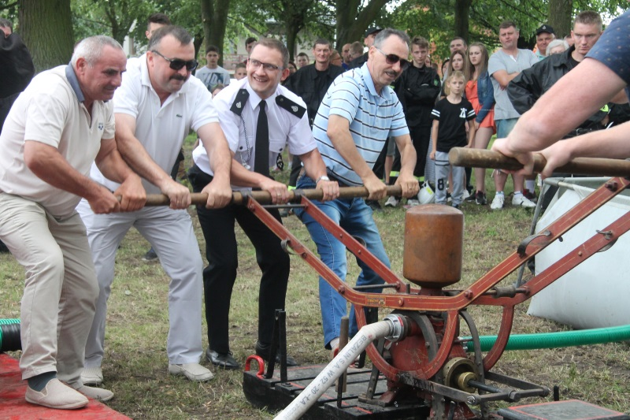

**În perioada 16-22 iulie 2016 reprezentanții Primăriei orașului Ungheni și ai Direcției Situații Excepționale Ungheni au mers în vizită la unitățile de pompieri voluntari din Polonia pentru a prelua bunele practici și a le replica în orașul Ungheni. Experiența Poloniei privind pompierii voluntari este de invidiat și are peste 100 de ani. Pompierii voluntari sunt cei care oferă asistență, împreună cu pompierii profesioniști în situațiile de urgență, intervenind în localizarea incendiilor și altor situații de urgență. De remarcat este faptul că fiecare localitate urbană sau rurală din Polonia dipsune de remize de pompieri voluntari care numără în jur de 300-900 pompieri voluntari, bine instruiți și pregătiți pentru a interveni în situațiile de urgență. Potrivit**[**paginii web**](http://ungheni.md/)**a Primăriei Ungheni, unele remize de pompieri voluntari din Polonia sunt incluse chiar în sistemul național de management al situațiilor de urgență.**

Impresionante au fost remizele de pompieri voluntari vizitate din localitățile poloneze Kalisz, Zakurzyn, Konin, Kozminek, care sunt dotate cu autospeciale și cu tot necesarul de echipament pentru a interveni în situațiile de urgență. Remizele de pompieri voluntari din Polonia activează sub formă de Asociații de Pompieri Voluntari (Ochotnicza Straz Pozarna) în baza unui statut elaborat în temeiul Legii privind Asociațiile și Legii privind protecția împotriva incendiilor. Zona de funcționare a acestor asociații este localitatea în care se află sediul lor. Scopul Asociațiilor de Pompieri Voluntari este de a desfășura activități pentru prevenirea incendiilor și de a coopera în acest sens cu Serviciul Național de Pompieri și cu autoritățile administrației publice locale. Pompierii voluntaridin Polonia participă la operațiunile de salvare efectuate în timpul incendiilor, reduc riscurile ecologice legate de protecția mediului înconjurător, informează publicul despre pericolele de incendiu și amenințările ecologice, precum și despre modul de protecție împotriva lor, dezvoltă cultura fizică și sportul în rândul pompierilor voluntari, organizează activități culturale, educative și cu caracter de divertisment.Tradiția de a fi pompier voluntar în Polonia se transmite din generații în generații. Pompierii voluntari formează echipe de tineri pompieri și de femei pompieri, organizeazăactivități de instruire pentru copiii de vârsta preșcolară, evenimente culturale în biblioteci, concerte și competiții sportive, etc. Angajamentul pompierilor voluntari este de a participa în mod activ la salvarea vieților omenești și a bunurilor împotriva incendiilor.

Vizita de studiu în Polonia a fost una foarte productivă, finalizînd cu semnarea unui Memorandum de colaborare încheiat între Primăria orașului Ungheni și Poviatul Kalisz privind implementarea conceptului de pompieri voluntari în orașul Ungheni după exemplul polonez și susținerea Primăriei orașului Ungheni în crearea unui post de pompieri voluntari. Un Memorandum similar privind acordarea consultanței și suportului metodologic pentru implementarea experienței Poloniei în domeniul pompierilor voluntari va fi semnat între orașul Ungheni și orașul Konin, drept anexă la Acordul de înfrîțire din 20.05.2006.

„Am avut posibilitatea să participăm și la competiții organizate de pompierii voluntari, pe care le putem organiza cu ușurință în orașul Ungheni pentru a promova această misiune nobilă a pompierilor de a salva vieți. Prietenii din Polonia deja au început să sprijine unitatea de pompieri voluntari care va fi la Ungheni prin donarea a nouă căști speciale de protecție și a unui topor târnăcop pentru pompieri.În orașul Ungheni, pe lîngă întreprinderea AVE Ungheni SRL vom crea prima remiză de pompieri voluntari din oraș pentru a reduce timpul de răspuns la intervenţii, a asigura securitatea cetăţenilor din orașul Ungheni și a promova mesajul de prevenire a situațiilor de risc”, a accentuat Alexandru Ambros, Primarul orașului Ungheni.

Vizita de studiu în Polonia a fost posibilă datorită mini-proiectului „Dezvoltarea Serviciului/Echipelor de voluntari salvatori pentru situații de urgență” finanțat de PNUD Moldova prin proiectul„Reducerea Riscurilor Climatice și Dezastrelor, Faza II” și datorită asistenței logistice și susținerii din partea Solidarity Fund PL/Polish aid.

Sursa: <http://provincial.md/>

# SISTEMUL CENTRALIZAT DE IRIGARE CHIRCANI-ZÎRNEȘTI VA FI EXTINS CU ÎNCĂ UN MODUL

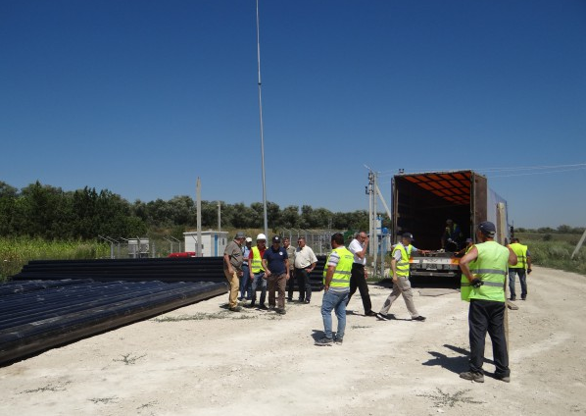

**Suprafața irigabilă al celui de-al zece-lea sistem de irigare care a fost reabilitat în Republica Moldova în cadrul Programului Compact va fi extinsă cu încă un modul. Fondul de Dezvoltare Durabilă Moldova (FDD Moldova), entitate succesoare a Fondului Provocările Mileniului Moldova (FPM Moldova), demarează lucrările de construcție a unui modul suplimentar de irigare în aria sistemul centralizat de irigare (SCI) Chircani-Zîrnești.**

Lucrările de reabilitare a SCI Chircani–Zîrnești au fost îcheiate în august 2015, la finalizarea perioadei Compact. Acesta este împărțit în 17 sub-sisteme modulare, zece dintre care au fost construite în cadrul programului. La moment, sistemul cuprinde o suprafață totală de circa 4500 hectare de teren agricol, prelucrate de peste 1600 de agricultori, iar noul modul, construit de FDD Moldova, va extinde posibilitatea irigării cu încă 267 hectare.

Potrivit unui comunicat de presă, lucrările de construcție ale noului modul vor fi asigurate de consorțiul de firme „Hidroconstrucția” și „Iamsat Muntenia” (România), în baza aceluiași tip de Contract FIDIC (Cartea Roșie). FDD Moldova a prelungit, de asemenea, contractul existent cu firma „Egis Eau” din Franța pentru serviciile de supraveghere a lucrărilor. Planul de lucru prevede finalizarea lucrărilor pînă la sfîrșitul lunii noiembrie 2016, după care urmează o perioadă de un an de notificare a defectelor. Un rol important pentru asigurarea succesului acestui obiectiv îl are Asociația Utilizatorilor de Apă pentru Irigare din Chircani-Zîrnești, care gestionează sistemul în prezent, contribuind la sustenabilitatea investițiilor realizate.

În cadrul programului Compact (2010-2015) 10 module, cu o suprafațată totală de circa 2600 hectare, au fost construite în întregime. Inițial, programul Compact și-a propus reabilitarea întregii infrastructuri de irigare existente în Chircani-Zîrnești, dar pe măsură ce procesul de proiectare a evoluat, s-a ajuns la concluzia că utilizarea conductelor vechi prezintă riscuri majore pentru asigurarea funcționalității sistemului, din cauza uzurii lor avansate. Mai mult decît atît, fiind realizate din conducte de asbesto-cement, riscurile pentru mediu erau mult prea mari pentru a mai fi considerată reparația sistemelor vechi. Din acest motiv, din sursele Programului Compact au fost construite în întregime 10 module, iar pentru restul 7 au fost executate lucrările de proiectare detaliată, rămînînd ca în perioada post-Compact să fie identificate resursele necesare pentru a le construi.

Construcția modulară a sistemului de irigare pe rîul Prut este unică pentru Republica Moldova și le va permite fermierilor să reducă costurile de energie, să minimizeze riscurile în cazul unor accidente de rețea, dar și să gestioneze mult mai simplu unitățile de pompare a apei.

Elena Ivanov

Sursa: <http://provincial.md/>

**DE LA ELBORARE SE TRECE LA IMPLEMENTARE**

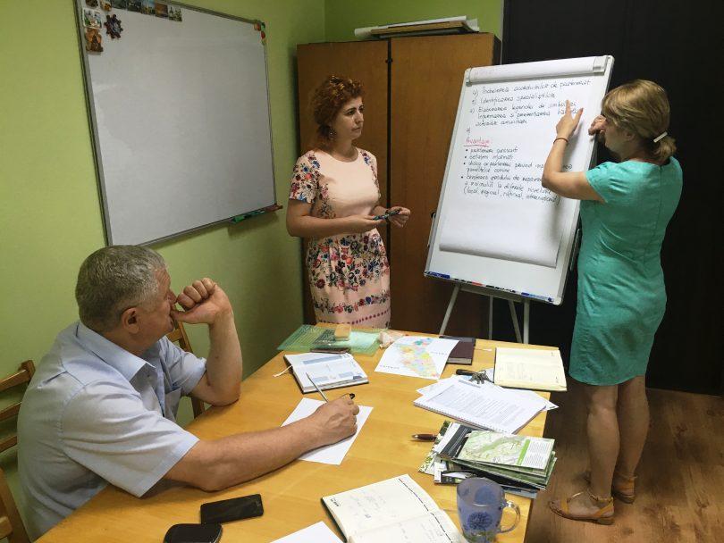

În oraşul Ştefan Vodă s-a desfăşurat un exercițiu practic, în scopul realizării cu succes a proiectelor stipulate în Planul de acțiuni al Strategiei de dezvoltare a acestui raion pentru anii 2016-2021.

După cum informează Sergiu Bulgari, specialist al Direcţiei economie şi atragerea investiţiilor din cadrul Consiliului Raional Ştefan Vodă, pe parcursul exerciţiului, angajaţii acestei structuri, împreună cu cei din Secția administrație public, ghidaţi de vicepreședintele raionului, Alexandru Pavlicenco, au abordat axa „Capacitate administrativă și cooperare teritorială”, obiectivul 2 „Îmbunătățirea capacității de relaționare și transparență în activitatea autorităţilor publice locale”, proiectul 8 „Elaborarea și implementarea a trei hărți de cooperare teritorială pe diferite sectoare de activitate”.

Exercițiul a fost dezvoltat pe baza metodei matricei cu descrierea și schematizarea „Arborelui problemei”, provocând participarea la un asalt de idei care, la rândul lor, urmau să aducă claritate în esența problemei ce reiese din proiectul 8 și anume: „Lipsa hărților de cooperare teritorială– interraională, regională, internațională pe diferite sectoare de activitate”.

Astfel, au fost determinate cauzele apariției problemei, ele referindu-se la neconștientizarea necesității elaborării hărților respective, nesistematizarea informației generalizate, lipsa de cunoștințe/abilități.

Efectele acestor cause se răsfrâng asupra soluționării insuficiente a problemelor comunitare; reducerii numărului de parteneri, lipsei dialogului de cooperare, fragmentării excesive a serviciilor de interes comun, scăderii numărului redus de proiecte intercomunitare, transfrontaliere.

Agenții vizați sunt APL de nivelurile I și II, serviciile desconcentrate, ONG-urile, subiecţii economici.

Potrivit sursei citate, a avut loc identificarea sectoarelor şi a partenerilor, colectarea și sistematizarea informației, legalizarea parteneriatelor, elaborarea hărților de cooperare, identificarea simbolurilor pentru domenii, elaborarea proiectelor comune. În acest scop vor fi folosite diverse metode: ședințe de lucru cu specialiștii din cadrul secțiilor/direcțiilor cu scopul stabilirii a trei domenii în care vor fi elaborate hărțile; analiza sectoarelor partenerilor; stabilirea raportului de comunicare; colectarea de date statistice; evidenţierea instrumentelor de lucru (chestionare, sondaje).

Sergiu Bulgari a declarat că astfel de exerciții de abordare modernă a problemelor urmează a fi desfășurate în diferite grupuri responsabile de implementarea proiectelor vizate în cadrul Strategiei de dezvoltare a raionului Ștefan Vodă pentru perioada 2016-2021.

Sursa: <http://gazetadesud.md/>